满天星班观察日志
日期 2025年 4 月 24 日
今日一日活动
宝宝 |  | 生活活动 |  |  |  |  | 其他活动
姓名 | 入园情绪 | 上午点心 | 午餐 | 午睡 | 下午点心 | 大便
王思瑞 | 好 | 鲜牛奶 √  华夫饼√ | 黑芝麻饭 √（一半）  儿童版鸡公煲√  甜椒炒莴笋√  金花菜豆腐肉末汤√ | 12：40前入睡。 | 金堂胚芽米杂粮粥√  七彩小番茄√  都乐香蕉√ | 无 | 上午：  一、晨间游戏活动  宝宝们入园后进行了自主游戏，游戏活动有娃娃家（小厨房）、室内滑滑梯、桌面游戏（益智玩具、美工玩具）、图书区。  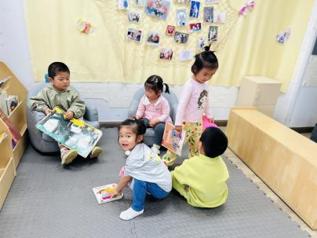  二、户外活动  （一）萌宠乐园  早点吃完后，宝宝们到萌宠乐园去给咕咕鸡还有小羊喂食啦！  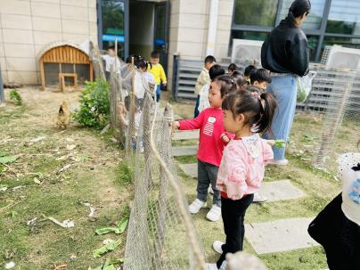  - 木制攀爬架  今天宝宝们第一次到木制攀爬架进行了户外游戏，宝宝们都能在提醒下排好队一个一个进行攀爬。  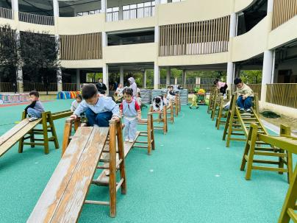  三、学习活动  （一）音乐游戏  宝宝们玩了一些音乐游戏，有《长鼻怪和大耳怪》、《大巨人和小矮人》、《合拢张开》，手指游戏《小白小白上楼梯》、《一个小老头》、《手指变变变》。  - 晕染画：荷叶  前几天宝宝们听了小蝌蚪找妈妈的故事，现在我们要用美术作品的形式展示出来，今天宝宝们先进行了晕染画，把小池塘的背景完成了。  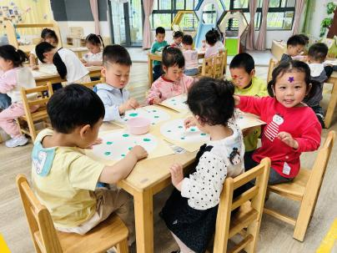  下午：  - 户外活动  午点后，宝宝们在综合区玩了一会儿摇摇马和毛毛虫隧道。  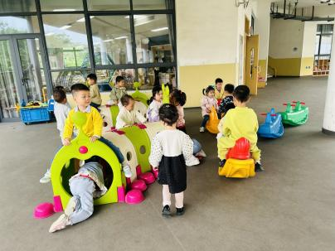  - 安全教育：交通安全  放学前我们进行了简单的安全教育，通过小熊宝宝出行的故事，了解了一些马路安全常识。  - 延时班活动  宝宝们去喂了小羊和咕咕鸡，然后又回到教室里玩了一会儿橡皮泥。  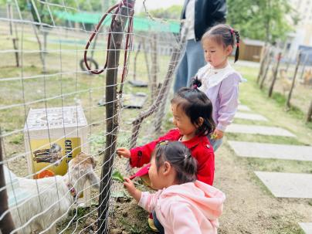
吴璧岑 | 好 | 鲜牛奶 √  华夫饼√ | 黑芝麻饭 √  儿童版鸡公煲√  甜椒炒莴笋√（少量）  金花菜豆腐肉末汤√ | 12：40前入睡。 | 金堂胚芽米杂粮粥√  七彩小番茄√  都乐香蕉√ | 无
陈锦瑜 | 好 | 鲜牛奶 √  华夫饼√ | 黑芝麻饭 √（一半）  儿童版鸡公煲√  甜椒炒莴笋×  金花菜豆腐肉末汤√ | 12：40前入睡。 | 金堂胚芽米杂粮粥√  七彩小番茄√  都乐香蕉√ | 无
付轩珞 | 好 | 鲜牛奶 √  华夫饼√ | 黑芝麻饭 √  儿童版鸡公煲√  甜椒炒莴笋√  金花菜豆腐肉末汤√ | 12：40前入睡。 | 金堂胚芽米杂粮粥√  七彩小番茄×  都乐香蕉√ | 无
张茉洵 | 好 | 鲜牛奶 √  华夫饼√ | 黑芝麻饭 √  儿童版鸡公煲√  甜椒炒莴笋√  金花菜豆腐肉末汤√ | 12：40前入睡。 | 金堂胚芽米杂粮粥√  七彩小番茄√  都乐香蕉√ | 无
吴心诺 | 好 | 鲜牛奶 √  华夫饼√ | 黑芝麻饭 √  儿童版鸡公煲√  甜椒炒莴笋√  金花菜豆腐肉末汤√ | 12：40前入睡。 | 金堂胚芽米杂粮粥√  七彩小番茄×  都乐香蕉√ | 无
马欣雨 | 好 | 鲜牛奶 √  华夫饼√ | 黑芝麻饭 √（一半）  儿童版鸡公煲√  甜椒炒莴笋×  金花菜豆腐肉末汤√ | 12：40前入睡。 | 金堂胚芽米杂粮粥√  七彩小番茄√  都乐香蕉√ | 无
陶悦 | 好 | 鲜牛奶 √  华夫饼√ | 黑芝麻饭 √  儿童版鸡公煲√  甜椒炒莴笋√  金花菜豆腐肉末汤√ | 12：40前入睡。 | 金堂胚芽米杂粮粥√  七彩小番茄√  都乐香蕉√ | 1
包星允 | 好 | 鲜牛奶 √  华夫饼√ | 黑芝麻饭 √  儿童版鸡公煲√  甜椒炒莴笋√  金花菜豆腐肉末汤√ | 12：40前入睡。 | 金堂胚芽米杂粮粥√  七彩小番茄√  都乐香蕉√ | 无
位知新 | 刚入园时有一些情绪 | 鲜牛奶 √  华夫饼√ | 黑芝麻饭 √  儿童版鸡公煲√  甜椒炒莴笋√  金花菜豆腐肉末汤√ | 12：40前入睡。 | 金堂胚芽米杂粮粥√  七彩小番茄√  都乐香蕉√ | 无
徐锦晔 | 好 | 鲜牛奶 ×  华夫饼× | 黑芝麻饭 √  儿童版鸡公煲×  甜椒炒莴笋×  金花菜豆腐肉末汤√ | 12：40前入睡。 | 金堂胚芽米杂粮粥√  七彩小番茄√  都乐香蕉√ | 无
任昱霖 | 好 | 鲜牛奶 √  华夫饼√ | 黑芝麻饭 √  儿童版鸡公煲√  甜椒炒莴笋√  金花菜豆腐肉末汤√ | 12：40前入睡。 | 金堂胚芽米杂粮粥√  七彩小番茄√  都乐香蕉√ | 无
石安饶 | 好 | 鲜牛奶 √  华夫饼√ | 黑芝麻饭 √  儿童版鸡公煲√  甜椒炒莴笋√  金花菜豆腐肉末汤√ | 12：40前入睡。 | 金堂胚芽米杂粮粥√  七彩小番茄√  都乐香蕉√ | 无
张羿琛 | 好 | 鲜牛奶 √  华夫饼√ | 黑芝麻饭 √  儿童版鸡公煲×  甜椒炒莴笋×  金花菜豆腐肉末汤√ | 12：40前入睡。 | 金堂胚芽米杂粮粥√  七彩小番茄√  都乐香蕉√ | 无
毛跃 | 好 | 鲜牛奶 √  华夫饼√ | 黑芝麻饭 √  儿童版鸡公煲√  甜椒炒莴笋√  金花菜豆腐肉末汤√ | 12：40前入睡。 | 金堂胚芽米杂粮粥√  七彩小番茄×  都乐香蕉√ | 无
陈胤辰 | 好 | 鲜牛奶 ×  华夫饼× | 黑芝麻饭 √（一半）  儿童版鸡公煲√  甜椒炒莴笋×  金花菜豆腐肉末汤√ | 躺在床上未入睡 | 金堂胚芽米杂粮粥√  七彩小番茄×  都乐香蕉√ | 无
邹子沐 | 好 | 鲜牛奶 √  华夫饼√ | 黑芝麻饭 √（一半）  儿童版鸡公煲√  甜椒炒莴笋√（少量）  金花菜豆腐肉末汤√ | 12：40前入睡。 | 金堂胚芽米杂粮粥√  七彩小番茄√  都乐香蕉√ | 无
陈阳 | 好 | 鲜牛奶 √  华夫饼√ | 未在幼儿园吃饭 |  |  | 无
刘翊鸣 | 好 | 鲜牛奶 √  华夫饼√ | 黑芝麻饭 √  儿童版鸡公煲√  甜椒炒莴笋√  金花菜豆腐肉末汤√ | 12：40前入睡。 | 金堂胚芽米杂粮粥√  七彩小番茄√  都乐香蕉√ | 无
魏浩炎 | 好 | 鲜牛奶 √  华夫饼√ | 黑芝麻饭 √  儿童版鸡公煲√  甜椒炒莴笋√  金花菜豆腐肉末汤√ | 12：40前入睡。 | 金堂胚芽米杂粮粥√  七彩小番茄√  都乐香蕉√ | 无
孟瑞琳 | 刚入园时有一些情绪。 | 鲜牛奶 √  华夫饼√ | 黑芝麻饭 √  儿童版鸡公煲×  甜椒炒莴笋√  金花菜豆腐肉末汤√ | 12：40前入睡。 | 金堂胚芽米杂粮粥√  七彩小番茄√  都乐香蕉√ | 无
肖柠舟 | 好 | 鲜牛奶 √  华夫饼√ | 黑芝麻饭 √  儿童版鸡公煲√  甜椒炒莴笋√  金花菜豆腐肉末汤√ | 12：40前入睡。 | 金堂胚芽米杂粮粥√  七彩小番茄×  都乐香蕉√ | 无

